
Российская Федерация
Ямало-Ненецкий автономный округ
Муниципальное образование Надымский район

Муниципальное общеобразовательное учреждение
«Средняя общеобразовательная школа № 1
с углубленным изучением отдельных предметов» г.Надыма»

Игры и упражнения на развитие внимания младших школьников

Нижегородцева Светлана Александровна,
учитель начальных классов,
первой квалификационной категории

ЯНАО, город Надым 2018 г.

Игры и упражнения на развитие внимания младших школьников

Виды и свойства внимания
Внимание тесно связано с интересом и поэтому подразделяется на произвольное и непроизвольное. Произвольное внимание подчиняется сознательным целям. Подчиняя своё внимание вначале словесным указаниям учителя, ученик постепенно научается сам формулировать стоящие перед ним задачи и организует своё внимание. Произвольное внимание требует определённого опыта, умения организовать свою деятельность. Поэтому у детей раньше возникает непроизвольное внимание, и лишь позднее, в ходе их развития формируется произвольное, преднамеренное.
Ещё одно свойство – объём внимания. Это количество объектов, которые одновременно могут находиться в зоне внимания человека. У младших школьников объём внимания не превышает 3-4 объектов, а у некоторых детей и того меньше. Маленький объём внимания не даёт ребёнку возможности концентрироваться на нескольких предметах, удерживать их в уме. Педагогическая коррекция объёма внимания имеет ограниченные возможности. Поэтому учителю скорее просто надо учитывать маленький объём внимания. Он будет возрастать по мере развития детского мозга. Опытные учителя, зная эту особенность, ограничивают наглядность на уроке 3-4 пособиями, не дают разных примеров более обозначенного числа, даже свои объяснения нового материала выстраивают в блоки, не превышающие объёма детского внимания.
Устойчивость внимания – это способность сохранять концентрацию сознания на определённом объекте. У младших школьников устойчивость внимания активно возрастает к 9-10 годам. В начале учебного процесса она держится во временном диапазоне от 7 до 12 мин. Для учителя это прежде всего означает, что объяснение нового материала со всей подготовительной работой не должно длиться более 7 мин. Ошибочно было бы думать, чем больше мы подберём подготовительных упражнений, тем лучше ученики поймут новую тему. Это может быть верно только в том случае, если лимит времени не превышен. Часто при объяснении учебного материала мы видим, что ребёнок вроде бы слушает нас, не отвлекается, не разговаривает, но по взгляду видно, что концентрация ослабла. Психологи советуют на несколько секунд прервать объяснение и попросить ребят, чтобы каждый задал себе вопрос «Что я сейчас делаю?» После этого устойчивость внимания возвращается.
Распределяемость внимания – это концентрация сознания на двух разных объектах в одно и то же время. Это свойство необходимо младшим школьникам, например, при выполнении комментированного письма (ребёнок должен одновременно говорить, что именно он записывает, и осуществлять процесс письма), при проверке собственных работ (нужно читать написанный текст и одновременно искать орфограммы, проверять их и сверять с написанным), при проведении математических диктантов. Как видим, очень полезное и необходимое для учёбы свойство. Однако, нужно помнить что именно оно не формируется до 7 лет при нормальном психическом развитии ребёнка.. Поэтому в 1-м классе дети, отвечая у доски, способны сначала сказать, а потом написать предложение. К 8 годам распределение внимания на 2 учебных объекта становится нормой, если одно из необходимых действий хоть в какой –то степени автоматизировано. Если у школьника автоматизировался процесс письма (ему не надо вспоминать каждый графический символ), тогда он может научиться одновременно при этом говорить.
Концентрация внимания – сосредоточенность на объекте внимания, процесс погружения. Иногда человек настолько углубляется в выполнении того или иного дела, увлечён чтением книги, просмотром фильма, что ничего не видит и не слышит вокруг. Наверное, все мы мечтаем о том, чтобы ученики так увлечённо решали задачи или писали упражнения. Если же ученик не умеет сосредотачивать своё внимание, то его сознание как бы скользит по предметам, не задерживаясь подолгу на каком-либо из них. В результате впечатление от предмета остаётся расплывчатым, нечётким. Причин, снижающие концентрацию внимания несколько. Как это не удивительно, одна из причин – наличие у ребёнка аденоидов. Этот воспалительный процесс не позволяет мозгу получать достаточное количество кислорода и, как следствие, формирует рассеянное внимание. Самой большой проблемой современных детей является просмотр телевизора, а теперь добавился ещё и компьютер. Дело в том, что мелькание кадров требует поверхностного взгляда, концентрированный взгляд при длительном смотрении вызывает головную боль. Если дети много смотрят телевизор, они легко вырабатывают поверхностный взгляд и переносят его на другие виды деятельности.
Особенности внимания младших школьников
На протяжении обучения ребёнка в начальном звене в развитии процесса внимания происходят существенные изменения, идёт интенсивное развитие всех его свойств: особенно резко (в 2 раза) увеличивается объём внимания, к 9- 10 годам дети способны достаточно долго сохранять и выполнять произвольно заданную программу действий. Исследования показывают, что различные свойства внимания имеют неодинаковый «вклад» в успешность обучения. Так, при овладении математикой ведущая роль принадлежит объёму внимания, а обучение чтению связано с устойчивостью внимания. Из этого можно сделать вывод: развивая различные свойства внимания, можно повысить успеваемость школьников по разным предметам.
Как собрать внимание детей?
Всем педагогам известно, как трудно порой привести класс в рабочее состояние после перемены или урока физкультуры. Перевозбуждённые ребята не в состоянии сразу сосредоточиться на учебных заданиях. Для того, чтобы вызвать у детей состояние так называемого предвнимания и немного успокоить их, можно использовать такие приёмы:
а) Знак «Внимание!» - учитель поднимает круг с красным восклицательным знаком в центре;
б) «Радуга внимания» - этот приём на концентрацию внимания. Для его проведения понадобится простое оборудование: 7 белых альбомных листов с цветным кругом в центре, его диаметр – 7 см. Цвета кругов: красный, оранжевый, жёлтый, зелёный, голубой, синий, фиолетовый. Каждый цвет соответствует какому-либо дню недели. Лист прикрепляется к доске. Включается приятная спокойная музыка. Учащиеся молча смотрят в центр листа 30 сек., затем закрывают глаза и ещё 30 сек. удерживают перед собой образ листа с кругом.
в) «Охотники племени Юмба» - учитель предлагает детям представить себя индейцами племени Юмба. Их основным занятием является охота. Охотники должны быть очень внимательными, уметь замечать и слышать всё, что происходит вокруг. Примерные слова учителя : « Представьте, что вы находитесь на охоте. Давайте на время замолчим, так, чтобы в классе стало совсем тихо. Постарайтесь услышать всевозможные шумы, угадать их происхождение». Чтобы было интереснее, учитель может специально организовать некоторые шумы и звуки.
г) «Кто меня слышит…» Если в классе возник шум и дети никак не угомонятся, учитель может тихо произнести следующую фразу: «Кто меня слышит, поднимите правую руку». Некоторые ученики наверняка услышат и поднимут правую руку. Далее учитель тихо произносит: «Кто меня слышит, поднимите обе руки». Некоторые дети поднимут обе руки. Учитель тихо произносит фразу, растягивая слова: «Кто меня слышит, хлопните в ладоши 2 раза». Тут раздадутся хлопки, которые настораживают даже тех, кто до сих пор никак не реагировал на слова учителя. Учитель тихо произносит: «Кто меня слышит, встаньте». После этого обычно встают все ученики, и в классе наступает тишина. Педагог достигает своей цели- внимание детей обращено на него. Этот приём, к сожалению, нельзя часто применять в одном и том же классе: здесь многое построено на эффекте неожиданности.
д) «Запрещённое движение» - эту игру на внимание можно использовать как заключительный момент физкультминутки. Учитель заранее договаривается с детьми, какое показываемое им движение будет «запрещённым» (например, нельзя поднимать руки вверх). Педагог показывает ученикам разные движения (в том числе и запрещённое), постепенно увеличивая темп. Тот, кто повторил запрещённое движение, выбывает из игры.
е) «Пожалуйста: учитель показывает различные движения, если при этом произносится слово «Пожалуйста», движения повторяются детьми, если слово не прозвучало, повторять движение нельзя.
ж) «Слушай мой голос»: учитель называет движения, а сам показывает другие, стараясь запутать детей, ученикам надо выполнять только те движения, которые произносит педагог.
Упражнения на развитие концентрации внимания и самоконтроля
«Корректурная проба»: суть приёма в том, что ребёнку предлагают находить и вычёркивать определённые буквы в печатном тексте. В качестве материала можно использовать газетные вырезки, старые ненужные книги и т.п. Условия проведения: ежедневно по 5 мин. минимум 5 раз в неделю в течение 2-4 месяцев.
Правила проведения:
- Игра проводится в доброжелательной атмосфере, детей можно дополнительно заинтересовать, предварительно выяснить, кем они хотят быть, сказать, что данная тренировка поможет им стать хорошими шофёрами, врачами и т.д.
- Проигрыш не должен вызывать чувство неудовольствия.
- Объём просмотренного текста не имеет значения и может быть разным у разных детей: от 3-4 предложений до нескольких абзацев.
- По мере овладения игрой правила усложняются: меняются отыскиваемые буквы, по-разному зачёркиваются, одновременно отыскиваются 2 буквы, одна зачёркивается, другая – подчёркивается (слоги, обведение, пометки галочками и т.д.)
- Вариант: подчёркивать в каждой строчке ту букву, которая стоит первой :
ктрокнтккджюбкуйкаывя
митьчумрмохэмтмычфмц
- Другой вариант: сначала одну букву подчёркиваем (С), а другую (О) – вычёркиваем, затем по команде «Внимание!» проводится черта и начинается вторая часть работы: С – теперь вычёркиваем, а О – подчёркиваем:
Рос цветочек золотистый,
Стал он круглый и пушистый. («Внимание!»)
Саша дунет, засмеётся,
Пух по ветру понесётся.
Подобное упражнение можно провести и на учебном материале, предложив ученикам грамматический анализ нескольких текстов. В тексте надо подчеркнуть одной чертой имена существительные, а прилагательные – двумя. Затем по команде «Внимание!» - наоборот- имена существительные – двумя чертами, а прилагательные – одной.
Анализ результатов показывает, что через некоторое время использование таких упражнений, призыв учителя « Будь внимательным!» способен вызвать у детей состояние концентрации. Одновременно с введением таких игровых упражнений следует изменить установку ребёнка на чтение учебника по русскому языку. Детей приучают к тому, что упражнения в учебнике русского языка, в отличии от чтения, надо читать вслух так, как оно написано – орфографически. По итогам работы подсчитывается число пропусков и неправильно зачёркнутых букв. Показатель нормальной концентрации внимания младших школьников на первых порах – 4 и меньше пропусков, больше 4-х – слабая концентрация. Проверка может происходить следующим образом : сначала эта роль отводится учителю, позже – соседу по парте. Выигравшие могут, например, получить жетон, в конце недели количество жетонов подсчитывается, лучшего можно поощрить. Если регулярно в течение 2-4 месяцев проводить подобные упражнения, то количество ошибок в письменных работах учеников сокращается примерно в 2-3 раза.
Упражнения на концентрацию и устойчивость внимания
а) «Копировальщики»: школьникам предлагается без ошибок переписать следующие строчки:
- аммадда береюре аввамава ессанессас деталлата ;
- етальтаррс усокгата енажлобы клатимори лиддозока ;
- миноцапримапавотил щонеркапридюракеда куфтироладзлоекунм
б) Тест «Мюнстерберга: среди буквенного ряда спрятались слова
Варианты:
- слова, которые спрятались, выделены курсивом:
БСОЛНЦЕДЕКЖАРАЭЪЗИРЫБАЙЦ
- среди букв найти словарные слова и исправить ошибки:
СЧЬРИБИНАФХЗДИРЕВНЯУЫЙЭКВОРТИРАЬБОКОРТИНА
- среди букв найти и подчеркнуть слова, найти лишнее слово:
ЖЭСОБАКАПРИКОРОВАЛДКАБАНЭЪЦЙЛОШАДЬ
- отделить в сплошном тексте слова друг от друга и записать поговорку (можно добавить выполнение грамматического задания, связанного с темой урока – например, определить время глаголов, склонение имён существительных и т.д.)
ПОДЛЕЖАЧИЙКАМЕНЬВОДАНЕТЕЧЁТ /Под лежачий камень вода не течёт./
б) «Шифровки»
- расшифровать слова, найти лишнее :
ИАКБНИ /Бианки/ КВАСЛАДО /Сладков/ УРЧШИНА /Чарушин/ КОВЫЛР /Крылов/
в) «Кодирование» слов с помощью цифр. Каждой букве соответствует своя цифра.
Например: зашифровать слова МЕТРО, ТОРТ.
Н М Е Т Р А Л О С
1 2 3 4 5 6 7 8 0 23458 , 4854
-прочитать полученные числа;
- заменить их суммой разрядных слагаемых;
- назвать общее число сотен, десятков и т.д.;
- узнать, на сколько первое число больше второго.
Упражнения на развитие слухового внимания
Это хорошо знакомые нам арифметические диктанты, однако смысл упражнения заключается в том, что каждое задание состоит из нескольких действий. Учитель может дать такую установку: «Сейчас я буду вам читать арифметические задачи. Вы должны решить их в уме. Получаемые вами числа также надо держать в уме. Результаты вычислений запишите только тогда, когда я скажу: «Пишите!». Само содержание задач зависит от возраста детей, их подготовленности и программного материала. Например:
1 класс – Даны два числа 6 и 3. Сложите эти числа, от полученного числа отнимите 2, затем ещё 4. Пишите. /ответ 3/
2 класс – Даны два числа 15 и 23. Первую цифру второго числа прибавьте к первой цифре первого числа, от полученного числа отнимите 2, а теперь прибавьте 4. Пишите. /ответ 5/
3 класс – Даны два числа 27 и 32. 1-ю цифру второго числа умножьте на 1-ю цифру первого числа и от полученного произведения отнимите вторую цифру числа. Пишите. /ответ 4/
4 класс – Даны два числа 54 и 26. Ко второй цифре первого числа прибавьте вторую цифру второго числа и полученную сумму разделите на первую цифру второго числа. Пишите /5/
Упражнения на увеличение уровня распределения внимания (умения выполнять несколько действий одновременно)
- Детям читают вслух предложение. Чтение сопровождается негромким постукиванием карандашом по столу. Дети должны запомнить текст и сосчитать число ударов.
- Ребёнок рисует круги в тетради и одновременно считает хлопки, которыми учитель сопровождает рисование. Время выполнения – 1 минута. Подсчитывается количество кругов и сосчитанное число ударов. Чем больше нарисовано кружков и правильнее сосчитаны хлопки, тем выше оценка.
- «Счёт с помехой»: ребёнок называет числа от 1 до 20, одновременно записывая на листе бумаги или доске эту последовательность, но в обратном порядке : произносит 1, пишет 20, произносит 2, пишет 19 и т.д. Затем подсчитывают время выполнения и число ошибок.
Развивающие игры и упражнения
1. Упражнение "Следи за своей речью".
В двадцатые годы прошлого столетия была очень популярна такая игра на внимание. Ведущий говорит: "Барыня купила туалет. В туалете 100 рублей, что хотите, то купите, ''да'' и ''нет'' не говорите, черное и белое не покупать". И начинает задавать каверзные вопросы, пытаясь "вырвать" у отвечающего запрещенные слова.
- Вы хотите купить черное платье?
- Я хочу купить зеленое платье.
- А разве зеленое вам к лицу?
- Мне просто нравится зеленый бархат.
- Это будет бальное платье?
- Бальное.
- Ваше зеленое платье должно быть длинным?
- Да(!).
Проигрыш. Надо было, например, сказать "Разумеется".
Это игра, с одной стороны, на выработку умения задавать психологически сложные, "градом сыплющиеся" вопросы, отвлекая тем самым внимание отвечающего на обдумывание сложного ответа от не использования запрещенных слов, а с другой стороны, на развитие внимания у отвечающего на вопросы.
Можно просто договориться, какие слова или части речи нельзя говорить и после этого задавать самые разные вопросы. Вопросов должно быть много. Это откровенная проверка внимания.
Например, такие:
Вы сегодня завтракали? Ваша прическа вам нравится?
Вы сегодня не опоздали на занятия? Вы левша? Кино вы любите?
Какие цветы вам нравятся, а какие не нравятся? Почему?
2. Упражнение "Запрещенная буква".
В этой игре каждому придется следить за самим собой, чтобы не проговориться.
А проговориться не мудрено, как мы в этом сейчас убедимся.
Одного из участников игры назначают водящим. Поочередно обращаясь к играющим, водящий каждому задает какой-нибудь несложный вопрос, требуя на него немедленного ответа. Например: "Сколько тебе лет?", "С кем ты сидишь за партой?", "Какое ты любишь варенье?" и т. п. Тот, к кому обращен вопрос, должен тотчас же дать любой ответ, но не употребляя в своей фразе буквы, которая по уговору объявлена запрещенной. Предположим, что запрещенной объявлена буква "А".
Разумеется, водящий постарается подыскать каверзные вопросы, отвечая на которые обойтись без буквы "А" было бы затруднительно. "Как тебя зовут?" А спросит он, скажем, товарища, которого зовут Ваня. Ясно, что тот не может назвать своего имени. Придется ему отделаться шуткой. "Не могу вспомнить!" - ответит он, находчиво обходя приготовленную для него ловушку. Тогда водящий с таким же неожиданным вопросом обратится к другому участнику игры.
Игра ведется в быстром темпе, долго раздумывать не разрешается. Замешкался, не ответил сразу или же, растерявшись, употребил в своем ответе запрещенную букву, становись на место водящего и задавай вопросы. Победителями мы будем считать тех, кто ни разу не попал в ловушку и давал быстрые, находчивые ответы.
Как вариант игры - условием может быть непроговаривание запрещенной буквы, т.е. ее надо замещать в словах на любую другую.
3. Упражнение "Скрытая подсказка".
В этой игре разрешается подсказывать, хотя и не совсем обычным способом.
Выбираем водящего и объявляем его отгадчиком. Попросим отгадчика на минутку уйти из комнаты или отойти в сторонку. Тем временем загадаем какое-нибудь слово. Это должно быть имя существительное единственного числа, состоящее из четырех-пяти букв, причем все буквы в нем должны быть разные, например "стол", "комар", "доска", "парус" и т. п. Таких слов множество, подбирать их долго не придется.
Задача водящего - отгадать задуманное нами слово. Так как это трудно, то придется ему помочь, то есть кое-что подсказать, но, разумеется, не прямо, а каким-нибудь косвенным путем, полагаясь на его сообразительность и внимание.
Предположим, что загаданное слово "комар". Отгадчику оно неизвестно.
- Прошу подсказать первую букву, - обращается он к играющим.
Это его право - требовать подсказку, причем подсказывать могут три любых участника игры, каждый по-своему.
Первая буква загаданного слова "К".
Как же подсказать ее, прямо не называя?
Делается это таким образом. Трое играющих поочередно произносят по одному какому-нибудь слову, односложному или двухсложному, в состав которого входит буква "К". Допустим, один назовет слово "компас", другой - "сурок", третий - "капля".
Во всех трех словах повторяется буква "К".
Отгадчик выделит эту букву и запомнит ее.
- Давайте вторую букву! - требует он.
Трое других играющих подскажут ему вторую букву, скажем, такими словами: "урок", "слон", "крот". Выделив трижды повторяемую в них букву "О", отгадчик постарается ее также запомнить.
Если отгадчик будет внимателен и не запутается в наших подсказках, то мы предоставим ему право самому назначить нового водящего, чтобы продолжить игру. А если не отгадает задуманного нами слова, мы снова заставим его водить: пусть еще потренирует свое внимание.
4. Упражнение "Спрятанное слово".
В играх часто ищут спрятанный предмет.
Но прятать и отыскивать можно не только предметы. В игре, с которой мы сейчас познакомимся, искать придется спрятанные слова. А прятать их мы будем среди других слов.
В такой игре зоркость глаза и наблюдательность уже не помогут, понадобятся другие качества: сосредоточенность, внимание и находчивость. Начинается игра, как обычно, с выбора водящего. Мы будем "прятать" слова, он будет их "отыскивать".
Попросим водящего на некоторое время уйти из комнаты и загадаем какую-нибудь известную пословицу или строчку из всем знакомого стихотворения. Допустим, мы решили спрятать пословицу "Язык до Киева доведет". Разобьем этот текст на части: "язык", "до Киева", "доведет". Для чего нужна такая разбивка, станет понятным из дальнейшего описания игры.
Возвращается водящий. Ему докладывают, что "спрятана" пословица и что он, приступая к ее поискам, может задать три любых вопроса трем любым участникам игры. Водящий поймет, что текст загаданной пословицы разделен на три части и что первый, к кому обратится он с вопросом, должен вставить в свою ответную фразу первую часть загаданного текста, второй - вторую часть текста и третий - последнюю часть текста.
Посмотрим, как это получится.
"Что ты видел сегодня во сне?" - предположим, спросит водящий одного из участников игры. Тому нужно ввести в свои ответ первую часть загаданного текста - слово "язык", но так, чтобы получше спрятать его среди других слов. Он может сказать: "Видел во сне, что я приехал в чужой город, зашел в столовую, и там мне подали такое блюдо, что и название его невозможно выговорить: язык сломаешь". "Где растут лимоны?" - допустим, спросит водящий другого. Тот может отделаться шуткой: "В теплых странах и в саду у моего дедушки: он живет в колхозе, двадцать километров не доезжая до Киева".
Фраза как будто и гладкая, но слова "до Киева", быть может, заставят водящего насторожиться и взять их на заметку. На последний вопрос, каким бы он ни был, можно дать уклончивый ответ: "Не будь таким любопытным, это до добра не доведет". А теперь пусть водящий догадается, какая пословица нами загадана.
5. Игра "Что изменилось?".
Игра проводится так. Мелкие предметы (ластик, карандаш, блокнот, спичка и т. п. в количестве 10-15 штук) раскладывают на столе и накрывают газетой. Кто первый желает проверить свою наблюдательность, пожалуйста, просим к столу! Ему предлагают в течение 30 секунд (считают до 30) ознакомиться с расположением предметов; потом он должен повернуться спиной к столу, а в это время три или четыре предмета перекладывают на другие места. Снова 30 секунд дается на осмотр предметов, после чего опять накрывают их газетным листом. Теперь спросим играющего: что изменилось в расположении предметов, какие из них были переложены?
Не думайте, что ответить на этот вопрос всегда будет легко! Ответы оцениваются в очках. За каждый правильно указанный предмет играющему засчитывается в выигрыш 1 очко, но зато и за каждую ошибку 1 очко снимается из числа выигранных. Ошибкой считается, когда назван предмет, который не перекладывался на другое место.
Перемешаем свою "коллекцию", разложив предметы в другом порядке, и позовем к столу другого участника игры. Так один за другим пройдут испытание все участники команды.
Условия игры для всех должны быть одинаковые: если для первого играющего меняли местами четыре предмета, то и для остальных перекладывают столько же.
В этом случае лучший результат - 4 выигранных очка. Всех, кто пройдет испытание с таким результатом, будем считать победителями в игре.
6. Упражнение "Все помню" (развитие внимания и памяти).
Эту веселую игру можно провести вдвоем, втроем и даже вчетвером, состязаясь в умении запоминать слова в заданном порядке.
За соблюдением этого условия следит судья, который по ходу игры ведет контрольный листок, записывая названные игроками слова. Слова подбираются на определенную тему, как, например, названия городов, названия растений или животных. Допустим, что тема игры - названия городов. Конечно, города лучше называть общеизвестные, их легче запомнить.
Итак, начинаем игру. Участники состязания садятся в кружок.
- Тула, - говорит один. Судья тотчас же записывает это слово в контрольный листок.
Второй игрок, повторяя названный город, добавляет к нему название другого города:
- Тула, Полтава.
- Тула, Полтава, Омск, - объявляет третий.
Если играют трое, то очередь переходит снова к первому. Он должен пополнить перечень городов еще одним названием. Например.
- Тула, Полтава, Омск, Владивосток.
Так, каждый раз прибавляя по одному городу, играющие в свой очередной ход должны повторять все названные раньше города, упоминая их в том же порядке и не пропуская ни одного.
Вначале это дается сравнительно легко, но когда перечень названий перешагнет за десяток, поневоле начнешь запинаться. А судья, приписывая в свой контрольный листок каждое вновь добавленное слово, зорко следит, не пропустит ли кто-нибудь хоть одно из них.
Допустивший ошибку выбывает из игры.
Оставшиеся продолжают состязание, пока кто-нибудь из них не окажется победителем.
Разделите всех желающих принять участие в этой игре на тройки. В каждой тройке кто-то станет победителем. А потом устройте финальную встречу победителей на звание чемпиона в этой интересной игре.
7. Где чей домик?
Игра для развития устойчивости внимания. Предложите ребенку рисунок с изображением семи разных зверюшек, каждая из которых спешит в свой домик. Линии соединяют животных с их домиками. Нужно определить, где чей домик, не проводя карандашом по линиям. Если же задание сложно для малыша, тогда разрешите, но со временем отложите карандаш в сторону.
8. Упражнения на развитие устойчивости и переключения внимания.
Можно поиграть и так. Называйте ребенку различные слова: стол, кровать, чашка, карандаш, медведь, вилка и т.д. Малыш внимательно слушает и хлопает в ладоши тогда, когда встретится слово, обозначающее, например, животное. Если малыш сбивается, повторите игру с начала.
В другой раз предложите, чтобы ребенок вставал каждый раз, когда услышит слово, обозначающее растение. Затем объедините первое и второе задания, т.е. малыш хлопает в ладоши, когда слышит слова, обозначающие животных, и встает при произнесении слов, обозначающих какое-либо растение. Такие и подобные им упражнения развивают внимательность, быстроту распределения и переключения внимания, а, кроме того, расширяют кругозор и познавательную активность ребенка. Хорошо проводить такие игры с несколькими детьми, желание, азарт и приз победителю сделают их еще более увлекательными.
Для развития устойчивости внимания дайте ребенку небольшой текст (газетный, журнальный) и предложите, просматривая каждую строчку, зачеркивать какую-либо букву (например, а). Фиксируйте время и количество ошибок. Ежедневно отмечайте результаты в графике и проанализируйте их. Порадуйтесь вместе с малышом успехам. Затем для тренировки распределения и переключения внимания измените задание. Например, так: "В каждой строчке зачеркни букву а, а букву п - подчеркни". Или так: "Зачеркни букву а, если перед ней стоит буква р, и подчеркни букву а, если перед ней стоит буква н". Фиксируйте время и ошибки. Не забудьте похвалить малыша.
9. Упражнение "Что изменилось?" (развитие наблюдательности).
Игра для тренировки наблюдательности. Играть лучше всего с несколькими детьми. Все становятся в одну шеренгу. Ведущий вызывает одного ребенка и предлагает запомнить внешний вид каждого участника игры. На это дается 1-2 минуты. После этого малыш отворачивается или выходит в другую комнату. Оставшиеся участники игры вносят мелкие изменения в костюм или прическу: можно приколоть значок или, наоборот, снять его, расстегнуть или застегнуть пуговицу, поменяться друг с другом местами, изменить прическу и т.д. Затем запоминавший должен назвать те изменения в костюмах товарищей, которые ему удалось заметить.
Если же у вас нет возможности собрать большую компанию, можно видоизменить эту увлекательную игру: разложите на столе перед ребенком 10 предметов, попросите его отвернуться и в этот момент поменяйте расположение предметов. Затем предложите ответить, что же изменилось.
10. Картинки "Найди отличие".
Все ребята с удовольствием любят рассматривать картинки. Можно сочетать полезное с приятным. Предложите малышу взглянуть на картинки, где, например, изображены два гнома (или два котенка, или две рыбки). На первый взгляд они совсем одинаковые. Но, всмотревшись внимательнее, можно увидеть, что это не так. Пусть малыш постарается обнаружить различия. Можно еще подобрать несколько картинок с нелепым содержанием и попросить ребенка найти несоответствия.
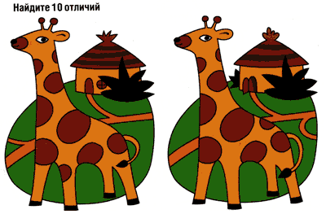
Найдите 11 отличий
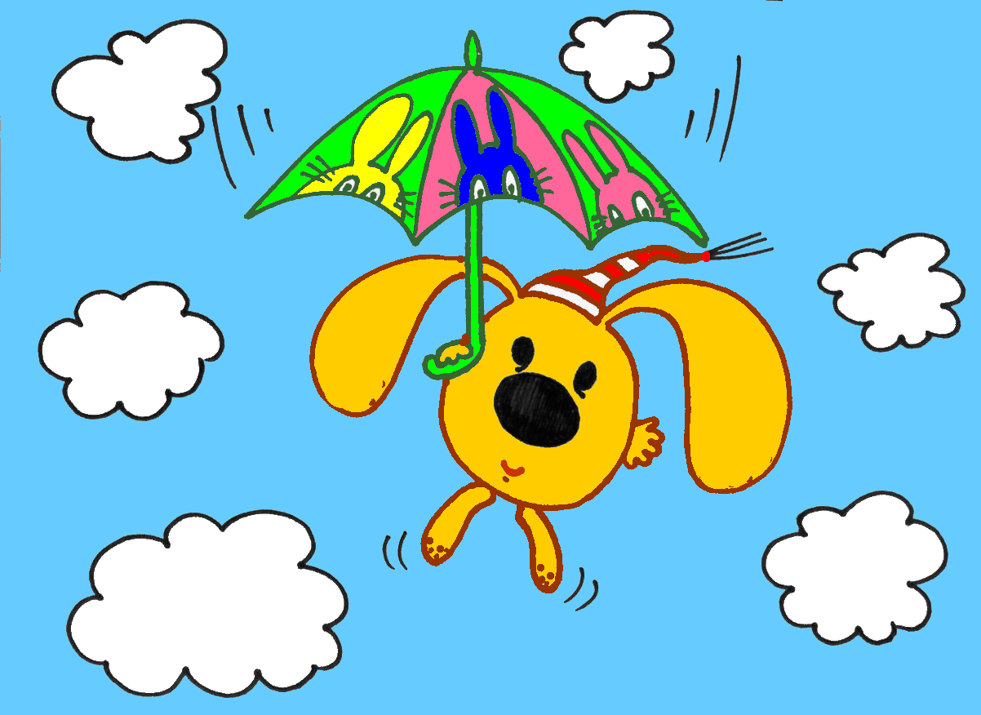
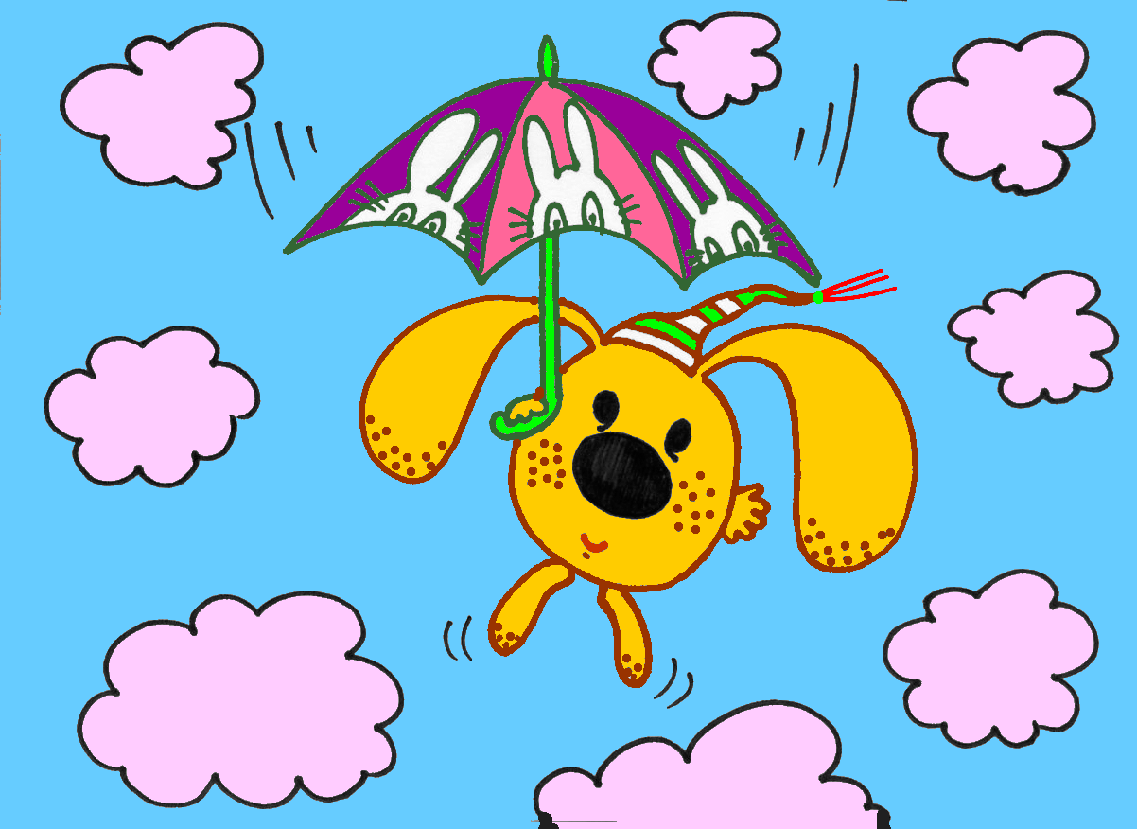
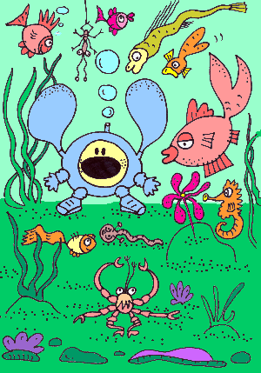
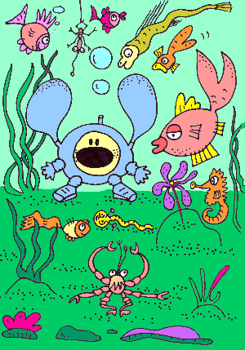
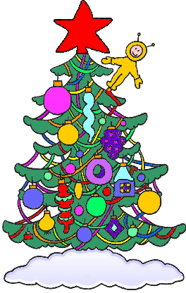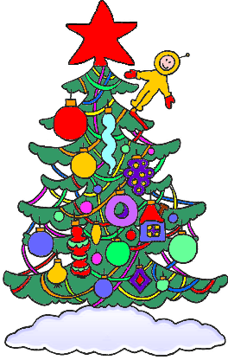
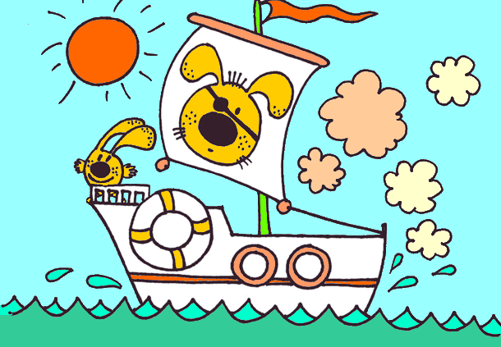
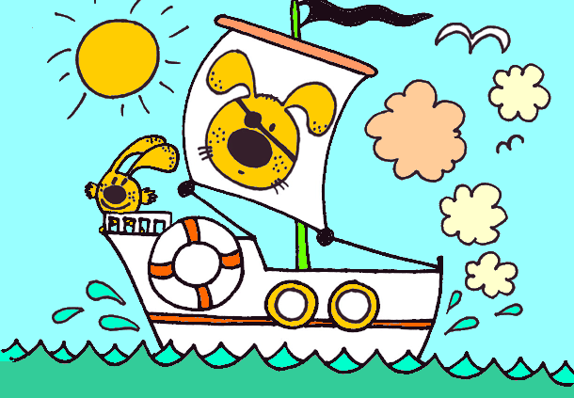
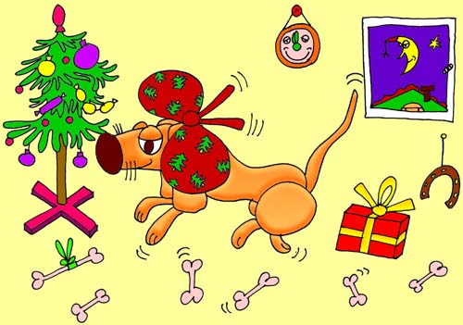
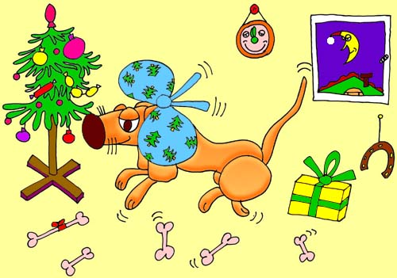
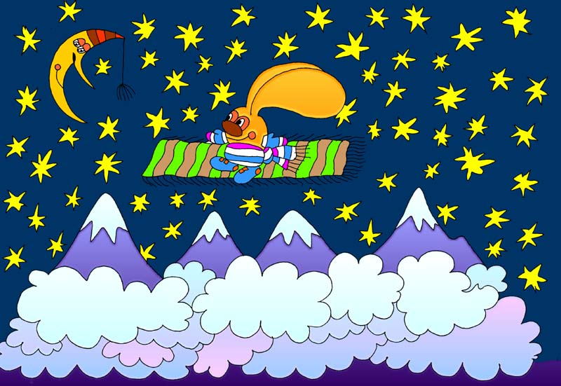

11. Упражнение "Раскрась вторую половинку".
Есть и такие упражнения на развитие концентрации внимания. Нужно приготовить несколько наполовину раскрашенных картинок. И малыш должен раскрасить вторую половину картинки точно так же, как раскрашена первая половина. Это задание можно усложнить, предложив ребенку вначале дорисовать вторую половину картинки, а затем ее раскрасить. (Это может быть бабочка, стрекоза, домик, елка и т.д.).
12. Упражнение "Цифровая таблица".
Покажите ребенку таблицу с набором цифр от 1 до 25, которые располагаются в произвольном порядке. Но вначале убедитесь, знает ли малыш все эти цифры. Скажите ему: "Постарайся как можно быстрее находить, показывать и называть вслух цифры от 1 до 25". Большинство детей 5-7 лет выполняют это задание за 1,5-2 минуты и почти без ошибок.

1 | 10 | 11 | 18 | 7
16 | 20 | 3 | 14 | 22
2 | 25 | 9 | 13 | 24
12 | 5 | 21 | 4 | 17
19 | 23 | 15 | 6 | 8

Еще один вариант этой игры: приготовьте таблицу с 25 клетками, на которой в случайном порядке написаны цифры от 1 до 35, из них 10 цифр пропущены. Попросите ребенка найти и показать все цифры подряд, а пропущенные цифры записать (если он не может записать цифры, то просто пусть назовет их вам). Зафиксируйте время, которое потребовалось ребенку для выполнения этого задания.
Если же эти упражнения оказались трудными для сына или дочки, составьте более простую таблицу, например из 9 клеточек.
13. Птица - не птица.
Веселая игра на внимание и знание птиц.
Взрослый читает стишки. Задача детей внимательно слушать и, если прозвучит слово, обозначающее не птицу, подать сигнал - топать или хлопать. Обязательно спросите ребенка, что неправильно. Уточните:
"А муха - это кто?"
Прилетели птицы:
Голуби, синицы,
Мухи и стрижи...
Прилетели птицы:
Голуби, синицы,
Аисты, вороны,
Галки, макароны.,
Прилетели птицы:
Голуби, синицы,
лебеди, куницы,
Галки и стрижи,
Чайки и моржи
Прилетели птицы:
Голуби, синицы,
Чибисы, чижи,
Сойки и ужи.
Прилетели птицы:
Голуби, синицы,
Чайки, пеликаны,
Майки и орланы.
Голуби, синицы,
Цапли, соловьи,
Окуни и воробьи.
Прилетели птицы:
Голуби, синицы,
Утки, гуси, совы,
Ласточки, коровы
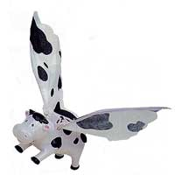
Прилетели птицы:
Голуби, синицы,
Палки и стрижи,
Бабочки, чижи,
Аисты, кукушки,
даже совы-сплюшки,
лебеди и утки -
и спасибо шутке!

14. Летела корова.
Игроков должно быть не меньше трех. Все садятся в круг и, развернув правую руку ладонью вниз, а левую - ладонью вверх, соединяют свои ладони с ладонями соседей. По очереди произносят по слову стиха, в такт слову хлопая по ладони правого соседа:
Летела корова, сказала слово.
Какое слово сказала корова?
Кому выпадает очередь отвечать, называет любое слово, например, "трава". Его сосед вместе с хлопком говорит первую букву этого слова - "т", следующий - вторую, и так до конца слова, до последнего "а". Задача последнего игрока - не зазеваться и успеть убрать руку из-под завершающего хлопка.
15. Топ-хлоп.
Игра на развитие внимания, памяти.
Ведущий произносит фразы-понятия - правильные и неправильные.
Если выражение верное, дети хлопают, если не правильное - топают.
Примеры: "Летом всегда идет снег". "Картошку едят сырую". "Ворона - перелетная птица". Понятно, что чем старше дети, тем сложнее должны быть понятия.
16. Игра "Пуговица".
Играют два человека. Перед ними лежат два одинаковых набора пуговиц, в каждом из которых ни одна пуговица не повторяется. У каждого игрока есть игровое поле - это квадрат, разделенный на клетки. Начинающий игру выставляет на своем поле 3 пуговицы, второй игрок должен посмотреть и запомнить, где какая пуговица лежит. После этого первый игрок закрывает листком бумаги свое игровое поле, а второй должен на своем поле повторить то же расположение пуговиц.
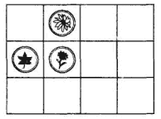
Чем больше в игре используется клеток и пуговиц, тем игра становится сложнее.
Эту же игру можно использовать в работе на развитие памяти, пространственного восприятия и мышления.
17. Игра "Маленький жук".
"Сейчас мы будем играть в такую игру. Видишь, перед тобой поле, расчерченное на клеточки. По этому полю ползает жук. Жук двигается по команде. Он может двигаться вниз, вверх, вправо, влево. Я буду диктовать тебе ходы, а ты будешь передвигать по полю жука в нужном направлении. Делай это мысленно. Рисовать или водить пальцем по полю нельзя!
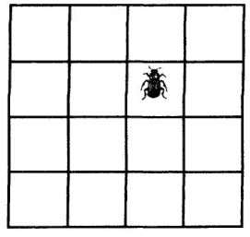
Внимание? Начали. Одна клеточка вверх, одна клеточка налево. Одна клеточка вниз. Одна клеточка налево. Одна клеточка вниз. Покажи, где остановился жук".
(Если ребенок затрудняется выполнять задание мысленно, то сначала можно позволить ему показывать пальчиком каждое движение жука, или изготовить жука и двигать его по полю. Важно, чтобы в результате ребенок научился мысленно ориентироваться в клеточном поле).
Задания для жука можно придумать самые разные. Когда поле из 16 клеток будет освоено, переходите к движению по полю из 25, 36 клеток, усложняйте задания ходами: 2 клетки наискосок вправо-вниз, 3 клетки влево и т.д.
18. Упражнение, направленное на увеличение уровня распределения внимания
(умения выполнять несколько дел одновременно).
Прочитайте вслух небольшое предложение. Чтение сопровождается негромким постукиванием карандашом по столу. Дети должны запомнить текст и сосчитать число ударов.
Можно провести это упражнение в качестве соревнования: кто правильно сосчитал, тот и выиграл. Выигравшие получают, например, красный кружок. Так как на занятии лучше играть несколько раз, подсчет выигрышей проводится в конце занятия, и победители
как-нибудь поощряются.
В процессе занятий количество предложений, используемых в тексте, увеличивается.
19. Упражнение на распределение внимания.
Упражнение направлено на выработку у ребенка умения выполнять два разных действия одновременно.
а) Ребенок рисует круги в тетради и одновременно считает хлопки, которыми взрослый сопровождает рисование. Время выполнения задания - 1 мин.
Подсчитывается количество кружков и сосчитанное количество ударов. Чем больше кружков нарисовано и правильнее сосчитаны хлопки, тем выше оценка.
б) Задание похоже на предыдущее. В течение 1 минуты нужно одновременно рисовать двумя руками: левой - кружки, правой - треугольники. В конце подсчитывается количество нарисованных треугольников и кружков.
(Треугольники с "округленными" вершинами не считаются, так же как и круги с "углами". Задача ребенка - нарисовать как можно больше треугольников и кругов.)
Задания подобного типа родители могут придумывать сами. Это могут быть рисование и устное решение несложных примеров; запись слов и прослушивание кусочка стихотворения и т.д. Важно сформировать такое качество, как помехоустойчивость у ребенка.
20. Упражнение на усиление концентрации слухового внимания.
Для этого очень удобно проводить арифметические диктанты, однако смысл упражнения заключается в том, что каждое задание состоит из нескольких действий.
Например, учитель сообщает:
"Сейчас я буду вам читать арифметические задачи. Вы должны решить их в уме. Получаемые вами числа также надо держать в уме. Результаты вычислений запишете только тогда, когда я скажу: "Пишите!"
Само содержание задач зависит от возраста детей, их подготовленности, а также от программного материала.
Приведем некоторые из них:
3 класс - "Даны два числа: 54 и 26... Ко второй цифре первого числа прибавьте вторую цифру второго
числа... и полученную сумму разделите на первую цифру второго числа... Пишите!.." (ответ: 5)
"Даны два числа: 56 и 92... Вторую цифру первого числа разделите на вторую цифру второго числа... Полученное частное умножьте на первую цифру второго числа... Пишите!.." (ответ: 27)
В подобные упражнения можно ввести игровой момент: фокусника и мага, который может отгадывать числа: "Загадай число... прибавь к нему 5, теперь отними 2... отними то число, которое ты задумал... и умножь полученную разницу на 4... У тебя получилось..."
Приведенные упражнения позволяют удерживать и концентрировать внимание, причем получаемые данные могут свидетельствовать о медленной включаемости в работу (при неправильном решении первых заданий и правильном решении последующих) или о быстрой истощаемости внимания, неспособности сохранить его концентрацию (при правильном решении первых заданий и неправильном решении последующих), что позволяет учителю корректировать свою работу в зависимости от получаемых результатов.
21. Упражнение на концентрацию и устойчивость внимания.
Школьникам предлагается без ошибок переписать следующие строчки:
а) АММАДАМА РЕБЕРГЕ АССАМАСА
ГЕСКЛАЛЛА ЕССАНЕССАС ДЕТАЛЛАТА
б) ЕНАЛССТАДЕ ЕНАДСЛАТ
ЕТАЛЬТАРРС УСОКГАТА ЛИММОДОРА
КЛАТИМОР
в) РЕТАБРЕРТА НОРАСОТАННА
ДЕБАРУГА КАЛЛИХАРРА
ФИЛЛИТАДЕРРА
г) ГРУММОПД
д) ВАТЕРПРООФЕТТА
СЕРАФИННЕТАСТОЛЕ
ЕММАСЕДАТОНОВ
е) ГРАСЕМБЛАДОВУНТ
ж) ГРОДЕРАСТВЕРАТОНА
ХЛОРОФОНИМАТА
ДАРРИСВАТЕНОРРА
з) ЛАЙОНОСАНДЕРА
и) МИНОСЕПРИТАМАТОРЕНТАЛИ ТЕЛИГРАНТОЛЛИАДЗЕ
к) МАЗОВРАТОНИЛОТОЗАКОН
л) МУСЕРЛОНГРИНАВУПТИМОНАТОЛИГ РАФУНИТАРЕ
м) АДСЕЛАНОГРИВАНТЕБЮДАРОЧАН
н) БЕРМОТИНАВУЧИГТОДЕБШОЖАНУЙ
МСТЕНАТУРЕПВАДИОЛЮЗГЛНИЧЕВЯН
о) ОСТИМАРЕ
22. Упражнение "Выполни по образцу" (тренировка концентрации внимания).
Упражнение включает в себя задание на прорисовку достаточно сложных, но повторяющихся узоров.
Каждый из узоров требует повышенного внимания ребенка, т.к. требует от него выполнения нескольких последовательных действий:
а) анализ каждого элемента узора;
б) правильное воспроизведение каждого элемента;
в) удержание последовательности в течение продолжительного времени.
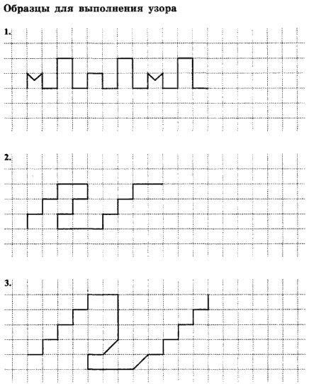
При выполнении подобного рода заданий важно не только, насколько точно ребенок воспроизводит образец (концентрация внимания), но и как долго он может работать без ошибок. Поэтому каждый раз старайтесь понемногу увеличивать время выполнения одного узора. Для начала достаточно 5 мин.
После того как "клеточные" узоры будут освоены, переходите к более сложным узорам на чистом листе.
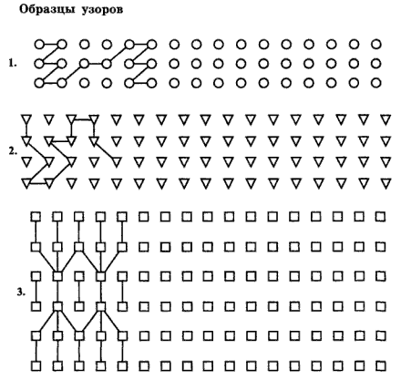
Для выполнения подобного рода заданий удобно заранее сделать бланки с различным количеством рядов кружков, треугольников или квадратов. Бланки могут быть представлены смешанным набором фигур. Например, ряд квадратов, ряд кругов, ряд треугольников и т.д.
Задание можно дополнить, если попросить ребенка проверить правильность выполнения узора и исправить ошибки.
23. Упражнение, направленное на тренировку переключения внимания.
Для тренировки переключения внимания используются упражнения, имеющие в своей основе тест "Красно-черные таблицы".
Для занятия используются таблицы с числами черного и красного цвета, порядок которых постоянно меняется. Порядок же работы остается неизменным:
1 этап - рассмотреть таблицу и найти по порядку все числа черного цвета от 1 до 12;
2 этап - рассмотреть таблицу и найти все числа красного цвета в обратном порядке от 12 до 1;
3 этап - необходимо поочередно искать числа черного цвета в прямом порядке от 1 до 12, а числа красного цвета в обратном порядке от 12 до 1.
После того, как у ребенка будут удовлетворительные результаты по предложенному выше количеству цифр, их число можно увеличить сначала до 16 (и тех и других), а затем до 24 (т.е. черные - от 1 до 24, красные - от 24 до 1).
Это же задание можно модифицировать, заменив цифры буквами. Например, черные буквы нужно выписать в алфавитном порядке, а красные - в обратном. Поскольку это задание сложнее предыдущих, то использовать его желательно после того, как дети хорошо научатся справляться с числовыми вариантами, сама же таблица должна состоять не более чем из 9-16 ячеек (т.е. количество черных букв не превышает 8, а количество красных - 7).
Когда дети достигнут значительных успехов в работе с вышеописанными таблицами, задание можно усложнить.
Дети должны находить на предлагаемой им таблице красные и черные числа попеременно и записывать только буквы, соответствующие этим числам, причем красные числа нужно находить в убывающем порядке, а черные - в возрастающем. Первые предлагаемые таблицы должны содержать не более 13 черных пар чисел - букв и 12 красных пар чисел - букв. Работа идет таким образом:
Красная цифра 12, пишем букву Р, потом черная цифра 1, пишем букву В, далее красная цифра 11, пишем букву И, черная цифра 2, пишем букву Н...
При успешной работе детей количество пар может быть увеличено до 24 красных пар чисел - букв и 24 черных пар чисел - букв.
3 - А | 11 - И | 4 - С | 6 - Г | 10 - Б
5 - М | 8 - Е | 2 - Н | 9 - К | 4 - Ф
12 - Р | 1 - В | 8 - Ч | 8 - М | 7 - Н
7 - Ф | 5 - Б | 11 - Л | 2 - Т | 10 - Е
9 - А | 3 - К | 1 - В | 6 - Х | 12 - И

24. Упражнения на тренировку распределения и избирательности внимания.
Среди буквенного текста вставлены слова. Ребенок должен найти и подчеркнуть эти слова.
Пример (слова, которые необходимо ребенку подчеркнуть, выделены курсивом):
бсолнцеитранвстолрюджыметокноггщшщатмашина
прстыюрозаевнциджарамылрквтсумкалдчеврыбай
25. Упражнение "Корректурная проба" (развитие умения анализировать написанные слова).
Данное упражнение направлено на развитие умения анализировать написанные слова, "видеть" буквы в них, а в результате сформировать внимательность. Оно представляет собой игру, которая в основе своей имеет тест "корректурная проба". Для нее берутся старые, пригодные лишь для макулатуры книги с крупным шрифтом. В течение 5 минут (только 5) детям предлагается вычеркнуть все встретившиеся буквы "а". При этом уславливается, что если ребята пропустят больше четырех букв, то они проиграли, четыре и меньше пропусков - выиграли. Выигравшие получают, например, зеленые фишки. Так как играть лучше каждый день, то подсчет выигрышей лучше вести раз в неделю, и победители чем-нибудь награждаются...
Проверку заданий проводят сами ребята - сосед у соседа. Если они не заметят каких-то пропусков, хотя в этом возрасте дети более пристрастны к чужим работам, чем к своим, то это неважно, главное, что в течение нескольких минут ребенок будет находиться в состоянии сосредоточенности.
Затем игру можно усложнить.
Например, вычеркивать в каждой строчке ту букву, которая стоит в ней первой:
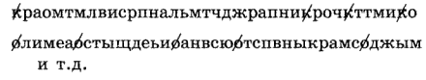
Следующий этап - одну букву в строчке вычеркивать, а другую подчеркивать.
Например, "е" - вычеркиваем, а букву "м" подчеркиваем".
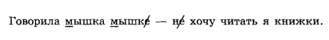
Другой вариант: "Сначала одну букву подчеркиваем, а другую вычеркиваем, затем по команде: "Внимание!" работа идет наоборот - первую вычеркиваем, а вторую подчеркиваем".
Например, "1-я часть работы: "С" - подчеркиваем, "О" - вычеркиваем, по команде: "Внимание!'" проводится черта и начинается 2-я часть работы: букву "С" теперь вычеркиваем, а букву "О" - подчеркиваем".
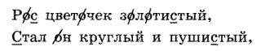
Внимание!
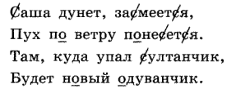
26. Упражнение на формирование внимательности у учеников в школе.
Подобное упражнение можно провести на учебном материале, предложив ученикам грамматический анализ нескольких текстов. В тексте надо подчеркнуть одной чертой
имена существительные, а прилагательные - двумя, затем по команде "Внимание!" - наоборот: существительные - двумя, а прилагательные - одной.
Например:
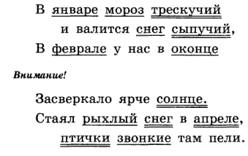
27. Упражнение на развитие самоконтроля «Сделай так же»
Необходимый инвентарь: набор геометрических фигур из картона (треугольники, круги, квадраты, трапеции и т. д.).
Предложите сложить из имеющихся у ребенка геометрических фигур несложные узоры или рисунки по заданному образцу, например:
квадрат из треугольников;
елочку из треугольников;
узор из геометрических фигур;
разложить геометрические фигуры в заданном порядке.
Варианты заданий в этой игре могут быть различными.

28. Упражнение на развитие самоконтроля «Сохрани слово в секрете»
Игра учит ребенка длительное время руководствоваться заданным, правилом.
Объясните ребенку правила игры: вы произносите слова, которые ребенок должен за вами повторять, кроме названий, например, животных — их повторять нельзя.
Вместо этого, услышав название животного, ребенок должен молча хлопнуть один раз в ладоши.
Примерный список слов: окно, стул, ромашка, медведь, ириска, просо, плечо, хомяк, шкаф, василек, книга, куница, дом, песня, суслик и т. д.
Другие варианты правил в игре:
Нельзя повторять слова, начинающиеся на звук [р].
Нельзя повторять имена девочек.
Когда ребенок станет без ошибок следовать правилу, переходите к игре с одновременным использованием двух правил. Например:
Нельзя повторять названия птиц, надо отмечать их одним хлопком.
Нельзя повторять названия предметов, имеющих круглую форму (или синий цвет), надо отмечать их двумя хлопками.
Введите элемент соревнования. За каждую ошибку начисляйте одно штрафное очко. Результат игры записывайте и сравнивайте с результатом предыдущей игры. Ребенок должен убедиться, что чем больше он Игра ет, тем лучше у него получается.
Не забывайте меняться с ребенком ролями.

29. Упражнение на развитие самоконтроля «Буквоежка»
Расскажите ребенку сказку:
За несчастной буквой «а» охотится прожорливая Буквоежка. Спаси ее. Спрячь все буквы «а» в этом предложении: «Кошка увидела мышонка».
А теперь задание потруднее. Перепиши рассказ, только вставляй точки вместо буквы «ы».
«Рыжая белка спрыгнула с ветки. Ветка была рядом с крышей дома. На крыше спал рыжий кот. Рыжая белка и рыжий кот испугались друг друга и бросились в разные стороны».
Примечание для родителей: условие в этом задании может быть любое. Например, вставлять точки вместо букв «о» или «е», вместо мягких знаков или шипящих. Таким образом, каждый текст можно использовать несколько раз.

30. Упражнение на развитие самоконтроля «Ученик феи»
Необходимый инвентарь: карточки со слогами.
Будем превращать букву «а» в букву «о».
Покажите ребенку карточки со слогами. Он должен не
просто читать их, но во всех случаях, когда встречается
буква «а», изменять ее на «о»: ка — ко, ра — ро, ма — мо
и т. д.
Работая с этим упражнением, можно придумать для ребенка самые разнообразные задания. Например:
пропускать (не читать) все слоги, начинающиеся на «п», или «к», или на гласную букву. Вместо этого надо произносить слово «лишний»;
менять в слогах «п» на звук «с».

31. Упражнение на развитие самоконтроля «Бабочкино письмо»
Необходимый инвентарь: игровое поле в клетку с буквами в разном порядке, фигурка бабочки.
Скажите ребенку: «Бабочка написала тебе письмо. Ты сможешь его прочитать, если будешь внимательно следить за тем, как она летает, на какие цветочки садится. На цветочках живут буковки, ты должен записать их в свою тетрадку, чтобы затем сложить из них слово. Запомни: бабочка перелетает только на соседнюю клеточку, далеко летать она не умеет».
Заранее продумайте, какое слово должно получиться, и составьте «пространственную» инструкцию.
Старайтесь, чтобы за перелетами пчелы ребенок следил только глазами, не водя пальцем по полю.
Пример игры:
«Бабочка сидела на букве "у". Запиши эту букву. Бабочка полетела дальше. Следи за направлением ее полета и остановками. Вверх, вверх, вверх, остановка. Записывай букву. Вниз, остановка. Записывай букву. Направо, вверх, остановка. Записывай букву. Влево, влево, вниз, остановка. Записывай букву. Какое слово получилось?».
В эту игру можно играть много раз.
32. Упражнение на развитие внимания «Мой любимый фрукт»
Упражнение позволяет ведущему создать рабочий настрой в группе, также происходит развитие памяти, развитие способности к длительной концентрации внимания.
Участники группы представляются по кругу. Назвав себя по имени, каждый участник называет свой любимый фрукт; второй – имя предыдущего и его любимый фрукт, свое имя и свой любимый фрукт; третий – имена двух предыдущих и названия их любимых фруктов, а затем свое имя и свой любимый фрукт и т.д. Последний, таким образом, должен назвать имена и названия любимых фруктов всех членов группы.
33. Упражнение на развитие концентрации, распределения внимания «Не собьюсь»
Психолог предлагает следующие задания:
считать вслух от 1 до 31, но испытуемый не должен называть числа, включающие тройку или кратные трем. Вместо этих чисел он должен говорить: «Не собьюсь». К примеру: «Один, два, не собьюсь, четыре, пять, не собьюсь…»
Образец правильного счета: 1, 2, -, 4, 5, -, 7, 8, -, 10, 11, -, -, 14, -, 16, 17, -, 19, 20, -, 22, -, -, 25, 26, -, 28, 29, -, - _черта замещает числа, которые нельзя произносить).
34. Упражнение на развитие зрительного внимания «Наблюдательность»
В этой игре выявляются связи внимания и зрительной памяти.
Детям предлагается по памяти подробно описать школьный двор, путь из дома в школу - то, что они видели сотни раз. Такие описания младшие школьники делают устно, а их одноклассники дополняют пропущенные детали.
35. Упражнение на развитие концентрации внимания «Муха 1»
Для этого упражнения требуется доска с расчерченным на ней девятиклеточным игровым полем 3Х3 и небольшая присоска (или кусочек пластилина). Присоска выполняет роль "дрессированной мухи". Доска ставится вертикально и ведущий объясняет участникам, что перемещение "мухи" с одной клетки на другую происходит посредством подачи ей команд, которые она послушно выполняет. По одной из четырех возможных команд ("вверх", "вниз", "вправо" и "влево") "муха" перемещается соответственно команде на соседнюю клетку. Исходное положение "мухи" - центральная клетка игрового поля. Команды подаются участниками по очереди. Играющие должны, неотступно следя за перемещениями "мухи" не допустить ее выхода за пределы игрового поля.
После всех этих разъяснений начинается сама игра. Она проводится на воображаемом поле, которое каждый из участников представляет перед собой. Если кто-то теряет нить игры, или "видит", что "муха" покинула поле, он дает команду "Стоп" и, вернув "муху" на центральную клетку начинает игру сначала. "Муха" требует от играющих постоянной сосредоточенности.
36. Упражнение на развитие концентрации, устойчивости внимания «Селектор»
Для упражнения выбирается один из участников игры - "приемник". Остальная группа - "передатчики" - заняты тем, что каждый считает вслух от разных чисел и в разных направлениях. "Приемник" держит в руке жезл и молча слушает. Он должен поочередно настроиться на каждый "передатчик". Если ему сложно услышать тот или иной "передатчик", он может повелительным жестом заставить его говорить громче. Если ему слишком легко, он может убавить звук. После того как "приемник" достаточно поработает, он передает жезл своему соседу, а сам становится "передатчиком". В ходе игры жезл совершает полный круг.
37. Упражнение на развитие переключения внимания, произвольности выполнения движений «Летает – не летает»
Дети садятся или становятся полукругом. Ведущий называет предметы. Если предмет летает - дети поднимают руки. Если не летает - руки у детей опущены. Ведущий может сознательно ошибаться, у многих ребят руки непроизвольно, в силу подражания будут подниматься. Необходимо своевременно удерживаться и не поднимать рук, когда назван нелетающий предмет.
38. Упражнение на развитие концентрации внимания «Мой день Рождения»
Участники группы, как и в предыдущем варианте, по очереди называют свои имена, но к своему имени каждый участник добавляет еще дату своего дня Рождения. Второй – имя предыдущего и дату его дня Рождения, свое имя и дату своего дня Рождения, третий – имена и дни Рождения двух предыдущих и свое имя и дату своего дня Рождения и т.д. Последний, таким образом, должен назвать имена и даты дней Рождения всех членов группы.
39. Упражнение на развитие устойчивости внимания «Ладошки»
Участники садятся в круг и кладут ладони на колени соседей: правую ладонь на левое колено соседа справа, а левую ладонь на правое колено соседа слева. Смысл игры заключается в том, чтобы ладошки поднимались поочередно, т.е. пробегала "волна" из поднимающихся ладошек. После предварительной тренировки ладошки поднятые не вовремя или не поднятые в нужный момент выбывают из игры.
40. Упражнение на развитие переключения внимания «Съедобное – несъедобное»
Ведущий по очереди кидает участникам мячик и при этом называет предметы (съедобные и несъедобные). Если предмет съедобный, мячик ловится, если нет - отбрасывается.
41. Упражнение на развитие концентрации, переключения внимания «Муха»
Упражнение проводится точно так же как и предыдущий вариант, только в усложненном варианте: увеличено количество мух (их две). Команды "мухам" подаются отдельно.
42. Упражнение на развитие зрительного внимания, памяти «Самый внимательный»
Участники должны встать полукругом и определить водящего. Водящий в течение нескольких секунд старается запомнить порядок расположения игроков. Затем по команде он отворачивается и называет порядок, в котором стоят товарищи. На месте водящего должны побывать все игроки по очереди. Стоит наградить тех, кто не ошибется аплодисментами.
43. Упражнение на развитие слухового внимания, слуховой памяти «Телефон»
Словесное сообщение передается шепотом по кругу, пока оно не вернется к первому игроку.
Сказка «Пузырь, соломинка и лапоть»
Жили-были пузырь, соломинка и лапоть. Пошли они в лес дрова рубить; дошли до реки и не знают, как через нее перейти. Лапоть говорит пузырю: «Пузырь, давай на тебе переплывем?» – «Нет, - говорит пузырь, - пусть лучше соломинка перетянется с берега на берег, а мы перейдем по ней!»
Соломинка перетянулась; лапоть пошел по ней, она и переломилась. Лапоть упал в воду, а пузырь стал хохотать - хохотал, хохотал да и лопнул!
44. Анаграммы и ребусы.
Решите анаграммы и исключите лишнее слово

1. БЕРОВОЙ, ПРАДОЕЛ, ГАПОЙУП, ЧЛАСКОТА;
2. ЛАРМДАЕМ, МАНОЧЕД, КЛАДЕРАСЬ, РОСИБАК;
3. ПОЛИДЕВЕС, МАТОКАС, НУЛОХДОСП, КОЛИРИ;
4. ДАТРЕТЬ, БУНЕКИЧ, ДАШРАКАН, СОЛЕСЫП.

1. НОТКЛОБ, КАБОЧБА, КРУЧА, ЛОВАРЬС;
2. ЕЛЕВТИЗОР, ПЬЮМОКТЕР, ЧЕЛИКА, НОМИРОТ;
3. КРИПКАС, НИАНИПО, ЛАРНЕТК, КОЛОМО.

1. МАРОКША, БОКАСА, ЦУРИКА, НЬЯВИС;
2. ВОКЬМОР, КЛАВЁС, ФЕЛЬТОКАР, ТЮЛИК;
3. ТЕРЮПИ, ТУРНАС, РААСТ, ЛЯЗЕМ.

1. БОРСУГ, ГЕНС, ДЕЛ, ЛОТЕП;
2. АЖАР, КИНЬКО, ЖЫЛИ, КСАНИ;
3. БУША, ОЛЕТ, КАШАП, ФРАШ.

1. УРОЧКАСНЕГ, МАШКАРО, ВОРОЖДЕСТ, АРОКПОД;
2. КАЁЛ, ШАКИР, ЛАНШЫД, ЛЯНДАГИР;
3. ВЕЗДАЗ, СВЕАЧ, РОТТ, ЖЛЯП.

1. ЛОКОБЯ, НДАРИНМА, РУШАГ, МЕЛЕТЬ;
2. СОНЛАРК, ВИНАМАЛЬ, РЬЕПО, ТИРАБУНО;
3. МАИЗ, ГЬЮВА, КАТОСАМ, НЕСГ.

1. ЕЛОР, БОНЕ, ГЛУБЬО, ВАСО;
2. СЫЧА, ПАХАЧЕРЕ, КОДИЛКРО, ШКАГУЛЯ;
3. ЛОНС, ГРИТ, НАСТЕ, ФРИЖА.

1. ТУФБОЛ, НЕТНИС, ЖАЛУ, КЕЙХОК;
2. АСКИКР, ШИКАРАНДА, БОМАЛЬ, СЛОЧИ;
3. ЧУТА, ЗИКАФИ, МИЯХИ, ЛОГИЯБИО.

1. РЫС, ФИРКЕ, МЕТАНАС, ЧЯМ;
2. ГРОПИ, ФЕТАКОН, ЧРУКА, ТРОТ;
3. НАЛЖУР, БЛАСАКО, СКАСИСО, ЛЕТАТОК.

1. РЕБЕЗА, ЦЕЛОНС, ОСНАС, ЯЛОБНЯ;
2. ЗАНЕБУДКА, СИВАЛЕК, АСЛОМ, ДЫШЛАН;
3. РЕЛЬПА, РАМТ, АЙМ, СНЕРИГЬ.

1. ЛОСТ, ТУЛС, ФАШК, УХАМ;
2. АБЫР, ДУМЕЗА,РЕСЛОК, ФИНДЕЛЬ;
3. РЕЧНИКА, БЛУКНИКА, МЛЯЗЕНИКА, ЧЕВРЯК.

1. ГАРЧ, СВОРЕЦК, ТРИЖС, УРЕЦОГ;
2. КАШОК, РЬЕТЕР, ЛИКОЛ, САТАК;
3. ДЫШЛАН, КАЛФИА, НЕТАМО, ЧИКВАНОДУ;
4. ДЕЗПО, ТУСКАК, СИТАК, ЛЕТОСАМ.

1. ЕЗДПО, ЦЫНОЖНИ, КАГОЛИ, КИТНА;
2. ГРИТ, ВЕЛ, УЖК, ПАГЕРД;
3. НИЦАГУСЕ, БОЧКАБА, ЧКАРУ, ВЯКЧЕР;
4. БЛОКОЯ, РУШАГ, БАСАКОЛ, МОНЛИ.

1. ТРАБ, РАСЕСТ, ДЯЯД, ШАЛОДЬ;
2. САКОЧ, ВИНЯШ, РОВЕД, УДОКАЧ;
3. ЕЛОП, ЧМЯ, БАНКИТ, ТАРООВ;
4. ДИОРА, ЕЛЕТВИЗОР, КАЧАШ, ЕЛЕТФОН.

1. ЛИГРАБ, КАЛОД, СУРАП, ТАКАН;
2. ЧУБРО, РУСАП, ЧИМЯК, СКАЛКАКА;
3. ПЛЯША, МАПАНА, ПКЕКА, КИСНО;
4. ЧЕРКИНА, ЛИМАНА, БАСАКОЛ, ЗЕМКАНИЛЯ.

1. ОСИНОВИКПОД, БАСАКОЛ, БЕРЕЗОВИКПОД, ЧКАЛИСИ;
2. СТИКАМНАГИ, ЛПАВАИНЕ, РАДЬТЕТ, ЛЕЙВОБОЛ;
3. ПОТКОМ, ЛАЖАНБАК, ДОРМИОП, ЦЕОГУР.

1. ЖЕРОНОЕОМ, МОЛИНАД, СТИГНАШТ, ЖОРИНОЕП;
2. ЖЛЯП, КРЕЧА, ТОРКРАТ, КЕСОП;
3. КАМАЙ, ТЫРОШ, ФРАШ, КИСОН.

1. ЖДОДЬ, ЧЕНЬЕЕП, ЖУЛА, ТОНЗ;
2. ВОЗОРАП, ЦЯСЕМ, ВЕЗДАЗ, ЧОНЬ;
3. ОЛТЕ, ЦЕЛНОС, ВИНГНИП, ЕРОМ.

1. ИВИК, РОНОВА, НАБАН, ШУРАГ;
2. ГЕНС, ТАРМ, АРПЕЛЬ, МЙА;
3. БРЕЗА, ТМЕСАНА, ФИРАЖ, ЕЛВ .

1. ТАНАЕМС, ФИРЕК, ГИРТ, ВОГОРТ;
2. ВОЛОСЕЙ, ПАНЗЕШИМ. ШАКТЫРМА, РИЛГОЛА;
3. ЛОТОПОК, ТЕНАС, ФАРАСАН, ОНОК.
1. ТУРО, ЕНДЬ, ТЕЛОМАС, ЕРВЕЧ;
2. БАСАКОЛ, ЧИНАВЕТ, ЛЕКАСЕД, КОКОРО;
3. ЦАЯЗ, КЛОВ, ГАЙУПОП, СЫРЬ.

1.ЛАСТИПЛИН, СКИРАК, РАНДАШИКА, НАПАМКА ;
2.РАШЧЕБУКА, ДИЛКОРОК, ЗНАЙНЕКА, ШПАКОЛЯК;
3.РУКСК, РИТУКСК, РОЖЕНОЕМО, ВАКСОМ.

Решите ребус

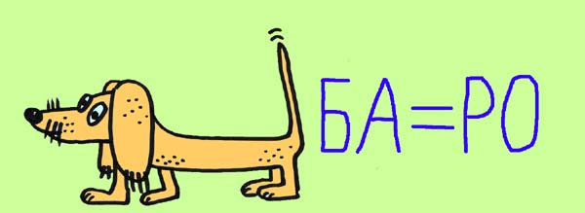

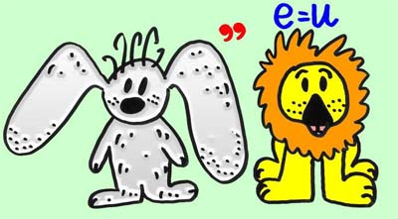

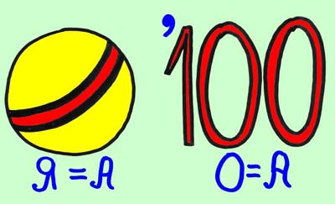

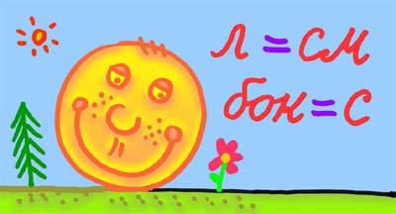

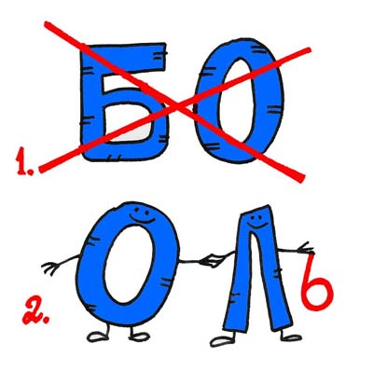

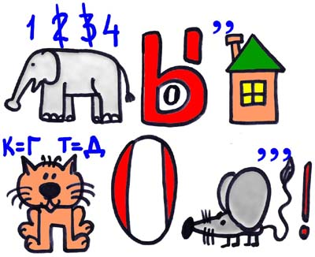

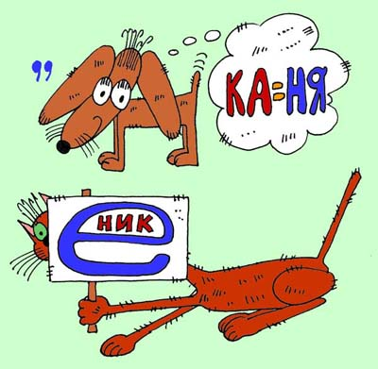



Литература:
1. Круглов Ю.Г. Русские народные сказки – М.: Просвещение, 1983.
2. Панфилова М.А. Игротерапия общения – М.: Издательство ГНОМ и Д, 2000.
3. Рогов Е.И. Настольная книга практического психолога – М.: ВЛАДОС, 1999.
4. Столяренко Л.Д. Основы психологии - Ростов-на-Дону: Феникс, 1999.

